クラブ名： 高 萩 LC

日 時 | 2021年10月10日（日曜日）  午前8時30分 ～12時00分
場 所 | - 花貫あこがれの松周辺  - 高萩駅東口ハーモニーパーク全域
活動タイトル | 高萩市内で奉仕作業を行うことでWe Serveの理念を再確認
活動の目的 | 全世界のライオンズクラブでは、1917年10月8日に行われたこの第1回大会を記念して毎年10月8日をライオンズ・デーとし、活発な記念事業を行っている。高萩ライオンズクラブとしてもこの時期において通年行っている事業であり、本年においても高萩市内において奉仕作業を行うことにより、We Serveの理念を再確認する事業とする。また市民の目に触れる場所で事業を行うことにより、ライオンズクラブの活動を周知し会員拡大につながる活動とする。
活動内容 | ・「花貫あこがれの松」周辺駐車場に8時30分に集合、9時より除草、  清掃活動を行う。  ・ハーモニーパークへ移動し、ごみ拾い、清掃活動を行う。  ・エリア内にのぼりの設置  ・事業活動の写真撮影 （広報担当委員会と連携）

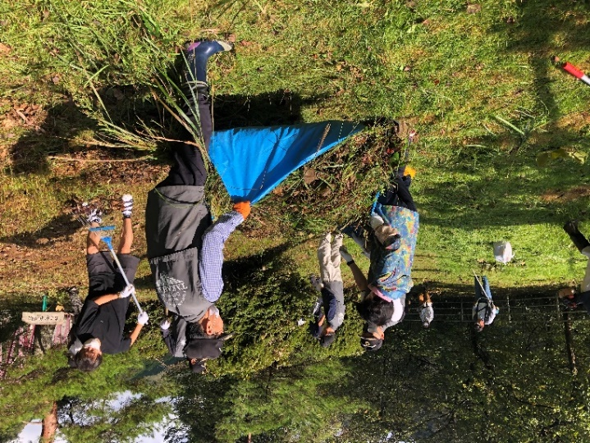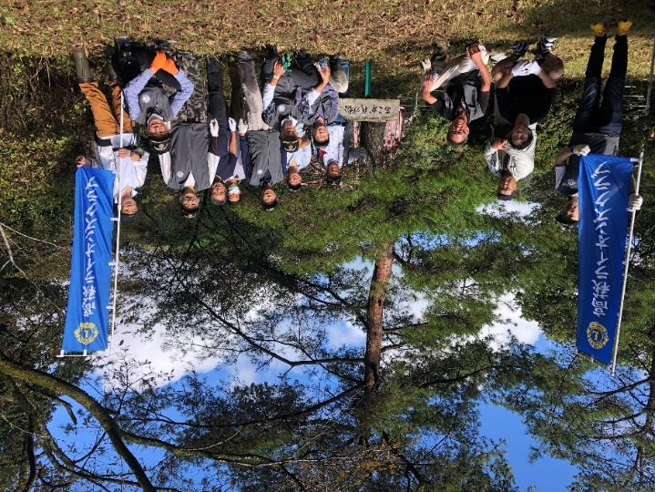

当日は朝方雨が心配されましたが、作業を開始する頃には秋晴れとなりました。
総勢２０名に参加いただき素晴らしい奉仕活動ができたと思います。
今年度高萩ライオンズクラブは５５周年を迎えます。コロナ禍はまだまだ収束が見えませんが、これからも持続可能な奉仕活動を行っていきたいと思います。

